Онлайн-приложение к статье:
Коротаев А. В., Гринин А. Л., Гринин Л. Е.,
Малков С. Ю., Белоусова А. М.
Изменение научно-технической активности в процессе жизненного цикла разных цивилизаций. Предварительный сравнительный анализ шести цивилизаций с древнейших времен до Нового времени
ПРИЛОЖЕНИЕ 1
Общий анализ цивилизационно-технологического развития
Азии и Европы
В настоящее время общепризнанно, что к началу 2-го тыс. Европа значительно отставала от основных восточных стран по разви-тию производственно-хозяйственных сил, государственности, урбанизации, потребительской культуры, научным достижениям и другим соответствующим параметрам [см.: Гринин, Коротаев 2016; Crone 1989; Abu-Lughod 1991; Pomeranz 2000; Maddison 2001; 2010; Christian 2004; Goldstone 2009; Lucas 2005; Saliba 2007; Rei-
nert 2007; Vries 2013; Grinin, Korotayev 2015; Grinin L. E., Grinin A. L. 2016], тогда как, по некоторым оценкам, ВВП на душу населения в развитых странах Востока был, по крайней мере, в два раза выше, чем в Западной Европе [см.: Мельянцев 1996: 74]. Согласно другим оценкам, даже в XI в. Западная Европа не достигла уровня производства в Римской империи I в. н. э. [см.: Cameron 1989; Maddison 2001; 2010]. В экспорте из европейских стран на Восток преобладали мех, серебро и древесина [Abu-Lughod 1991: 47; Postan 1987]. Восточная Европа экспортировала не только ценный мех, но и мед, воск, а также шкуры и большое количество рабов [Gieysztor 1987; Postan 1987; Ali 1999], в то время как восточный экспорт в Европу состоял в основном из готовых промышленных (кустарных) изделий и предметов роскоши [Abu-Lughod 1991: 47; Postan 1987; Ali 1999]. Иными словами, в начале 2-го тыс. Европа выглядела как отсталая периферийная зона азиатского и североафриканского ядра.
Отдельно рассмотрим, как Европа (то есть Западная Европа, или Запад) отстала от Востока по такому чрезвычайно важному показателю, как интенсивность развития науки и техники. Для обеспечения корректности результатов анализа в данной части работы мы используем только базу данных по научным открытиям и технологическим изобретениям, созданную А. Хеллемансом и Б. Банчем [Hellemans, Bunch 1988; Bunch, Hellemans 2004]. Для начала рассмотрим уровень инновационной активности на Востоке и Западе в течение первых 11 веков нашей эры, опираясь только на эту базу данных (рис. 10).
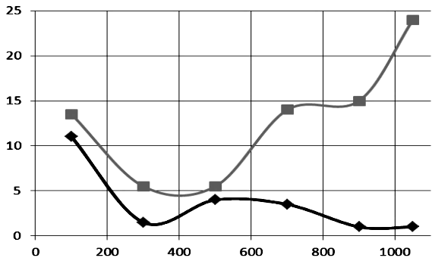
Рис. 10. Изобретения и открытия на Западе (черная линия) и Востоке
(серая линия) по столетиям, 1–1100 гг. н. э. (дивергенция 1-го тыс. н. э.)
Примечание: в рамках периода с 1 по 1000 г. н. э. диаграмма показывает среднее число изобретений и открытий, сделанных за каждое столетие. Например, число 11, соответствующее точке 100 г. на европейской линии, указывает на то, что среднее число изобретений и открытий, сделанных в I и II вв. н. э., составля-
ло 11. Две последние точки (1050 г. н. э.) соответствуют числу изобретений и открытий, сделанных в Европе и на Востоке в XI в.
Как мы видим, в начале 1-го тыс. н. э. уровни инновационной деятельности на Востоке и Западе были довольно близки. Как на Востоке, так и на Западе кризис Мир-Системы, начавшийся во второй половине II в. н. э. с пандемией Антониновой чумы [см.: Коротаев и др. 2010, 2019: 206–208; Korotayev 2006], привел к значительному снижению темпов инновационного развития в области науки и техники. Однако, как мы могли это видеть выше, во второй половине 1-го тыс. на Востоке (но не на Западе) наблюдался значительный рост числа серьезных изобретений и открытий, в результате чего он сумел вывести свою научно-технологическую деятельность на докризисный уровень и к XI в. существенно повысить его. По этому показателю в первых 11 веках нашей эры наблюдается явное расхождение между показателями Европы, с одной стороны, и Азии и Северной Африки – с другой (и не в пользу Европы), что, несомненно, привело к отставанию Запада от Востока, которое к
XI в. н. э. стало существенным.
Однако если Европа значительно отставала от Азии, то к XI в. она имела некоторые потенциальные преимущества – прежде всего, у нее было больше стимулов для инвестиций в трудосберегающие технологии и она была лучше обеспечена источниками энергии [см.: Chaunu 1979; Wigelsworth 2006]. Конечно, эти потен-
циальные преимущества могли быть реализованы только при определенных условиях. Такие условия начали складываться в Европе в последующие столетия; важную роль сыграла готовность некоторых западноевропейских стран заимствовать технологии у Востока и совершенствовать их. В то же время на Востоке в раннее Новое время даже давно известные методы механизации не могли быть широко применены, более того, их применение иногда сокращалось (см. в отношении Индии: [Ванина 1991: 96–98]; в отношении Китая: [Landes 2006]; в отношении Японии: [Allen 2011]).
Технический и научный подъем позднего Средневековья
в Европе и вопрос о «ранней индустриальной революции»
В период между 1100 и 1400 гг., а особенно в XV–XVI вв., европейские трудосберегающие тенденции были наиболее полно реализованы (про XVI и последующие столетия см.: [Huang 2002]), что привело к достаточно быстрому развитию технологий и появлению ряда ключевых изобретений (подробнее о них см. ниже, см. также рис. 11) и развитию процесса разделения труда. Этот технологический подъем, имевший место в Европе между 1100 и 1600 гг., был замечен давно – еще в 1930-х гг., начиная с работ Льюиса Мамфорда [Mumford 1934], Марка Блоха [Bloch 1935], Элеоноры Карус-Уилсон [Carus-Wilson 1941], и активно изучался историками экономики примерно в 1950–1980 гг. [Lilley 1976; Forbes 1956; Armytage 1961; Gille 1969; White 1978; Gimpel 1992; см. также: Hill 1955; Johnson 1955; Bernal 1965; Braudel 1973; подробнее см.: Lucas 2005]. Этот период также по праву считается временем научного прорыва, а точнее, ряда революционных прорывов в таких областях, как математика, астрономия, география, картография и т. д. [см.: Singer 1941].
Анализ базы данных Хеллеманса – Банча позволяет предположить, что с учетом темпов научно-технологического роста Запад уже в XII в. догнал Восток, а во второй половине XIII в., возможно, и обогнал его (см. рис. 11).
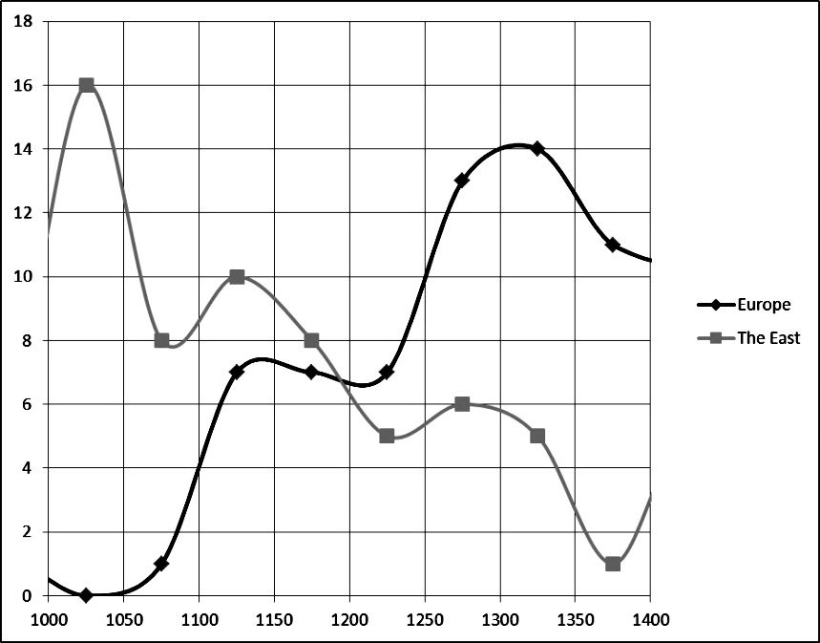
1400
Рис. 11. Изобретения и открытия в Европе и на Востоке за полвека,
1000–1400 гг. н. э. (черная линия – Европа, серая – Восток)
Примечание: каждая точка на графике обозначает число изобретений и открытий, сделанных за половину столетия. Например, число 14, соответствующее точке на европейской линии для 1325 г., указывает на то, что число изобретений и открытий, сделанных в период между 1300 и 1350 гг. в Европе, составило 14.
Источник: Hellemans, Bunch 1988; Bunch, Hellemans 2004.
Так или иначе, нужно учитывать следующий фактор. Дело в том, что А. Хеллеманс и Б. Банч, кажется, слишком увлеклись учетом внезапно усилившегося потока европейских инноваций начиная с XII в., потому они и стали уделять намного меньше внимания учету восточных научно-технологических инноваций. Поэтому есть все основания полагать, что снижение уровня научно-технической активности в Китае, представленное на рис. 11, на самом деле может быть результатом неточной оценки соответствующих показателей. В связи с этим оказалось необходимым использовать в качестве основы для исследования динамики инновационно-изобрета-
тельской активности в Китае IX–XVIII вв. базу данных не Банча – Хеллеманса [Bunch, Hellemans 2004], а Голдстоуна – Чена – Сойлу [Goldstone 2009: 122; Chen, Soylu 2004], подготовленную на основе 23 книг фундаментального труда “Science and Civilization in China” под редакцией Дж. Нидэма (Science… 1954–2000). Применение этих данных дает более достоверный результат (см. рис. 12), чем тот, который приведен на рис. 11.
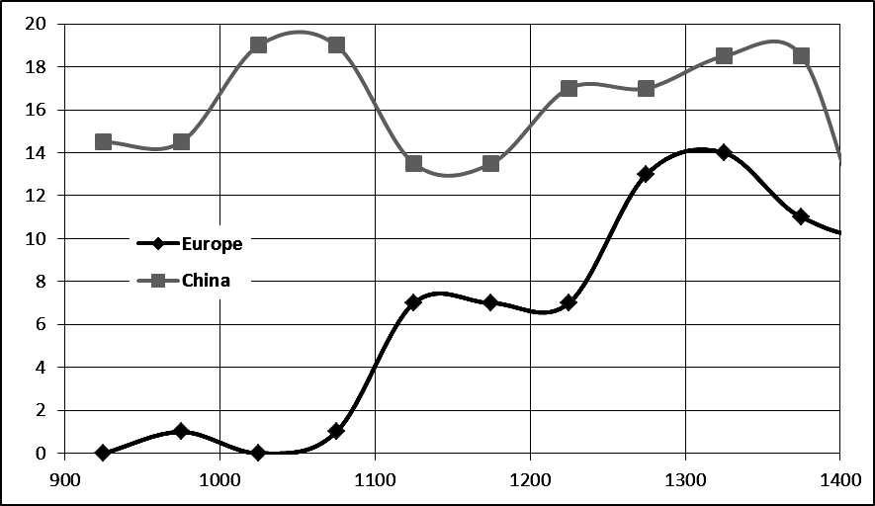
Рис. 12. Изобретения и открытия в Европе и в Китае
за половину тысячелетия, 900–1400 гг. н. э.
Источники: Hellemans, Bunch 1988; Bunch, Hellemans 2004; Goldstone 2009: 122; Chen, Soylu 2004; Science… 1954–2000.
Согласно этим данным, Европе не удалось обогнать Китай
(в плане темпа научно-технологического развития) не только в XII или XIII, но и в XIV в. Однако графики, приведенные выше, свидетельствуют о значительном ускорении темпов развития Европы с XII в. с еще одним ускорением в XIII в. (когда средневековая Европа явила миру свои первые прорывные изобретения – речь идет прежде всего об изобретении очков и механических часов).
Но в XV в. Европа уже определенно обогнала Азию по уровню инновационно-технологической активности. Таким образом, с XII по XV в. общая тенденция выглядит так: наиболее развитые европейские страны догоняли наиболее развитые страны Востока, а по некоторым параметрам даже оставили их позади. И в этих направлениях (которые включали в себя науку, военно-морские технологии и некоторые направления инженерии), разрыв между Востоком и Западом продолжал расти все раннее Новое время. Однако до определенного момента это превосходство еще не перешло в подавляющее доминирование Запада.
Таким образом, раннее Новое время характеризуется двойным процессом. Мы наблюдаем процесс конвергенции, но также во многих отношениях видим и частичное продвижение Запада вперед по сравнению с наиболее развитыми восточными странами. Эта дуальность (с одной стороны, более высокий уровень общего развития на Востоке, с другой – рост преимуществ Запада в некоторых сферах) привела к многочисленным спорам, в которых каждая из сторон по-своему права. Именно поэтому мы предпочитаем обозначать ранний период Нового времени как период «догоняющей дивергенции». Действительно, в этот период Европа все еще отставала от Востока в целом, но также уже происходила конвергенция многих пунктов. Так, это было сближение в ряде аспектов (таких как грамотность, урбанизация, государственность, национальная культура, производительность, объемы промышленного производства), а также дивергенция некоторых военно-технических и научных аспектов, распространения знаний и т. д. Очень важно учитывать тот факт, что в раннее Новое время конвергенция не могла быть достигнута Западом за счет быстрого роста населения (напротив, до середины XIX в. разрыв в численности населения между Китаем и Западной Европой только увеличивался, см. рис. 13).
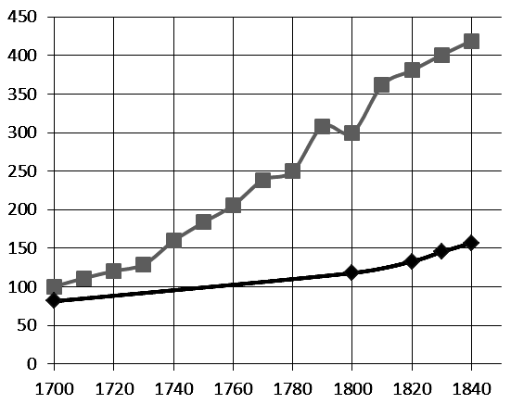
Рис. 13. Демографическая динамика Китая и Западной
Европы, 1700–1840 гг., млн человек
(черная линия – Западная Европа, серая – Китай)
Источники: Durand 1960; Zhao Wenlin, Xie Shujun-zhu 1988; Korotayev et al. 2006; Cipolla 1981: 4; 1972: 36; Clark 1968: 64; Maddison 1991: 226–227; 2001; 2010; McEvedy, Jones 1978: 49, 51, 107; Коротаев, Халтурина, Божевольнов 2010.
Таким образом, доминирование Европы прослеживается только с XVIII в., и в следующем столетии оно становится окончательным.
Как было показано выше, по темпам научно-технических инноваций Европа в XV в. опередила Китай (и Восток в целом) – см. диаграмму на рис. 14, подтверждающую нашу идею о том, что промышленная революция началась в Европе в XV в., на территории, включающей в себя Нидерланды, Южную Германию, Северную Италию, а также некоторые регионы Франции, Испании и Португалии. Последнюю треть XV и XVI в. мы предлагаем считать начальным этапом промышленной революции [см.: Гринин Л. Е., Гринин А. Л. 2015; Grinin, Korotayev 2015]. В течение XVI и первой половины XVII в. достижения различных европейских стран консолидировались и распространялись, формируя тем самым почву для роста. Этот этап модернизации (с точки зрения изобретений) можно разделить на две части: первая характеризуется сопоставимым уровнем технологической инновационной деятельности в ряде европейских стран; вторая – безусловным лидерством Великобритании.
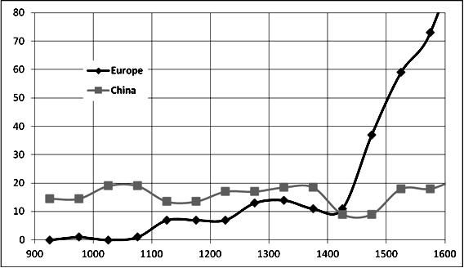
Рис. 14. Количество инноваций в области науки и техники в Европе
и Китае по полувековым периодам, 900–1600 гг. н. э.
Источники: Hellemans, Bunch 1988; Bunch, Hellemans 2004; Goldstone 2009: 122; Chen, Soylu 2004; Science… 1954–2000.
ПРИЛОЖЕНИЕ 2
Корреляция между пространственными связями,
политической организацией, технологическим уровнем
и уровнем цивилизации
Корреляция между пространственными связями, политической организацией, технологическим уровнем и уровнем цивилизации может быть описана следующим образом (см. табл.):
Таблица. Корреляция между пространственными связями, политической организацией, технологическим уровнем и уровнем цивилизации
Тип  социально-пространственных связей | Период | Формы политической организации  общества | Уровень технологии  (принцип производства, производственная  революция)
Локальные связи | До 7–6-го тыс.  до н. э. | Догосударственные формы (простые  и среднесложные  общества) | Охотничье-собиратель-  ский принцип производства, начало аграрно-ремесленного принципа производства
Локально-региональные связи | С 7–6-го тыс.  до н. э. до второй половины  4-го тыс. до н. э. | Догосударственные среднесложные формы и первые сложные политии | Распространение аграрно-ремесленного принципа производства, начало городской революции
Регионально-конти-  нентальные связи | Вторая половина 4-го тыс.  до н. э. – вторая половина  1-го тыс. до н. э. | Ранние государства  и первые империи | Завершающая фаза аграрной революции и зрелость аграрно-ремес-  ленного принципа производства
Континен-тальные и трансконтинентальные связи | Вторая половина 1-го тыс.  до н. э. – конец XV в. н. э. | Подъем империй и первые развитые государства | Завершение аграрно-ремесленного принципа производства
Межконти-  нентальные (океаничес-  кие) | XVI – нач.  XIX в.  (≈ 1492–  1821 гг.) | Подъем развитых  государств, первые зрелые государства | Первый этап промышленного принципа производства и промышленной революции
Глобальные  связи | Начало XIX в. –  60–70-е гг.  ХХ в. | Зрелые государства  и ранние формы наднациональных  образований | Завершающая фаза промышленной революции и завершение промышленного принципа производства
Окончание табл. 1
Тип  социально-пространственных связей | Период | Формы политической организации  общества | Уровень технологии  (принцип производства, производственная  революция)
Планетар-ные связи | Последняя треть ХХ–XXI в.,  достаточно отчетливо сформируются в ближайшие де-  сятилетия, к се-  редине XXI в. | Формирование над-  национальных образований, эпоха ослаб-  ления суверенитета  и борьбы вокруг суверенных прав, поиск нового типа политических союзов и образований, планетарных форм управления | Начало и развитие научно-кибернетической революции, завершающая фаза которой предположительно датируется 2030–2070 гг.
Литература
Ванина Е. Ю. Средневековое городское ремесло Индии XIII–XVIII вв. М. : Наука, 1991.
Гринин Л. Е., Гринин А. Л. От рубил до нанороботов: мир на пути к эпохе самоуправляемых систем (история технологий и описание их будущего). М. : Учитель, 2015.
Гринин Л. Е., Коротаев А. В. Ближний Восток, Индия и Китай в глобализационных процессах. М. : Учитель, 2016.
Коротаев А. В., Малков А. С., Халтурина Д. А. Законы истории. Математическое моделирование развития Мир-Системы. Демография. Экономика. Культура. 3-е изд. М. : Ленанд/URSS, 2019.
Коротаев А. В., Халтурина Д. А., Божевольнов Ю. В. Законы истории. Вековые циклы и тысячелетние тренды. Демография. Экономика. Войны. 3-е изд. М. : ЛКИ/URSS, 2010.
Мельянцев В. А. Восток и Запад во втором тысячелетии: экономика, история и современность. М. : Моск. гос. ун-т, 1996.
Abu-Lughod J. Before European Hegemony: The World System A.D. 1250–1350. New York, NY : Oxford University Press, 1991.
Ali W. The Arab Contribution to Islamic Art from the Seventh to the Fifteenth Centuries. Cairo : The American University of Cairo Press, 1999.
Allen R. C. Global Economic History: A Very Short Introduction. Oxford : Oxford University Press, 2011.
Armytage W. H. G. A Social History of Engineering. London : Faber and Faber, 1961.
Bernal J. D. Science in History. 3rd ed. New York : Hawthorn Books, 1965.
Bloch M. Avènement et conquêtes du moulin à eau. Annales d'histoire économique et sociale. 1935. 7: 538–563.
Braudel F. Capitalism and Material Life, 1400–1800. New York, NY : Harper and Row, 1973.
Bunch B. H., Hellemans A. The History of Science and Technology. New York, NY : Houghton Mifflin Company, 2004.
Cameron R. A Concise Economic History of the World: From Paleolithic Times to the Present. New York : Oxford University Press, 1989.
Carus-Wilson E. An Industrial Revolution of the Thirteenth Century // Economic History Review. 1941. Vol. 11. Pp. 39–60.
Chaunu P. European Expansion in the Later Middle Ages. Amsterdam : North Holland Pub. Co, 1979.
Chen L., Soylu U. Innovations in the Chinese History of Science: Compiled from Joseph Needham’s Science and Civilization in China // Political Competition, Innovation and Growth in the History of Asian Civilizations / ed. by P. Bernholz, R. Vaubel. Cheltenham, UK : Edward Elgar, 2004. Pp. 91–95
Christian D. Maps of Time: An Introduction to Big History. Berkeley, CA : University of California Press, 2004.
Cipolla C. M. Before the Industrial Revolution. European Society and Economy. 1000–1700. London : W. W. Norton & Company, 1981.
Clark C. Population Growth and Land Use. New York, NY, 1968.
Crone P. Pre-Industrial Societies. Oxford : Blackwell, 1989.
Durand J. D. The Population Statistics of China, A.D. 2–1953 // Population Studies. 1960. Vol. 13. Pp. 209–256.
Forbes R. J. Power. A History of Technology // The Mediterranean Civilizations and the Middle Ages, c. 700 B.C. to c. A.D. 1500. Vol. 2 / ed. by
Ch. Singer, J. Holmyard, A. R. Hall, T. I. Williams, E. Jaffé, N. Clow,
R. H. G. Thomson. London : Oxford University Press, 1956. Pp. 601–606.
Gieysztor A. Trade and Industry in Eastern Europe before 1200. The Cambridge Economic History of Europe. Vol. 2. Trade and Industry in the Middle Ages / ed. by M. M. Postan, E. Miller. Cambridge, MA : Cambridge University Press, 1987. Pp. 474–524
Gille B. The Problems of Power and Mechanization. A History of Technology and Invention: Progress through the Ages. Vol. 1. The Origins of Technological Civilization / ed. by M. Daumas. New York, NY : Crown Publishers, 1969.
Gimpel J. The Medieval Machine: The Industrial Revolution of the Middle Ages. 2nd ed. London : Pimlico, 1992.
Goldstone J. A. Why Europe? The Rise of the West in World History. 1500–1850. New York, NY : McGraw-Hill, 2009.
Grinin L. E., Grinin A. L. The Cybernetic Revolution and the Forthcoming Epoch of Self-Regulating Systems. Volgograd : Uchitel, 2016.
Grinin L. E., Korotayev A. V. Great Divergence and Great Convergence.
A Global Perspective. Cham : Springer Nature, 2015.
Hellemans A., Bunch B. The Timetables of Science. New York, NY : Simon and Schuster, 1988.
Hill Ch. The English Revolution, 1640. 3rd ed. London: Lawrence & Wishart, 1955.
Huang P. C. C. Development or Involution in Eighteenth-Century Britain and China? A Review of Kenneth Pomeranz’s “The Great Divergence: China, Europe, and the Making of the Modern World Economy” // The Journal of Asian Studies. 2002. Vol. 61(2). Pp. 501–538.
Johnson A. H. Europe in the Sixteenth Century: 1494–1598. London : Rivingtons, 1955.
Korotayev A. V. The World System Urbanization Dynamics: A Quantitative Analysis // History & Mathematics: Historical Dynamics and Development of Complex Societies / ed. by P. Turchin, L. Grinin, A. Korotayev, V. C. de Munck. Moscow : KomKniga/URSS, 2006. Pp. 44–62.
Korotayev A. V., Malkov A. S., Khaltourina D. A. Introduction to Social Macrodynamics: Compact Macromodels of the World System Growth. Moscow : KomKniga/URSS, 2006.
Landes D. S. Why Europe and the West? Why Not China? // Journal of Economic Perspectives. 2006. Vol. 20(2). Pp. 3–22.
Lilley S. Technological Progress and the Industrial Revolution, 1700–1914. The Industrial Revolution, 1700–1914 // The Fontana Economic History of Europe. Vol. 3 / ed. by C. M. Cipolla. New York, NY : The Harvest Press Limited; Barnes & Noble, 1976. Pp. 187–254.
Lucas A. R. Industrial Milling in the Ancient and Medieval Worlds. A Survey of the Evidence for an Industrial Revolution in Medieval Europe // Technology and Culture. 2005. Vol. 46(1). Pp. 1–30.
Maddison A. Dynamic Forces in Capitalist Development. New York, NY : Oxford University Press, 1991.
Maddison A. Monitoring the World Economy: A Millennial Perspective. Paris : OECD, 2001.
Maddison А. World Population, GDP and per Capita GDP, A.D. 1–2008. 2010 [Электронный ресурс]. URL: http://www.ggdc.net/maddison (дата обращения: 21.02.2025).
McEvedy C., Jones R. Atlas of Population History. New York, NY : Facts on File, 1978.
Mumford L. Technics and Civilization. New York, NY : Harcourt, Brace & Co, 1934.
Pomeranz K. The Great Divergence: China, Europe, and the Making of the Modern World Economy. Princeton, NJ : Princeton University Press, 2000.
Postan M. The Trade of Medieval Europe: The North // The Cambridge Economic History of Europe. Vol. 2. Trade and Industry in the Middle Ages / ed. by M. M. Postan, E. Miller. Cambridge : Cambridge University Press, 1987. Pp. 168–305.
Reinert E. S. How Rich Countries Got Rich and Why Poor Countries Stay Poor. London : Constable, 2007.
Saliba G. Islamic Science and the Making of the European Renaissance. Cambridge, MA : MIT Press, 2007.
Science and Civilization in China: in 7 vols. / ed. by J. Needham. Cambridge : Cambridge University Press, 1954–2000.
Singer С. A Short History of Science to the Nineteenth Century. Oxford : Oxford University Press, 1941.
Vries P. Escaping Poverty: The Origins of Modern Economic Growth. Vienna : W&R Unipress, 2013.
White L. Jr. Medieval Religion and Technology: Collected Essays. Berkeley, CA : University of California Press, 1978.
Wigelsworth J. R. Science and Technology in Medieval European Life. Westport, CT : Greenwood Publishing Group, 2006.
Zhao Wenlin, Xie Shujun-zhu. History of Chinese Population. Peking : People's Publisher, 1988 (in Chinese).

Поэтому значения научно-инновационной активности для Запада на рис. 10 и последующих заметно отличаются от таковых на рис. 6 в основной части статьи.

